Картотека
музыкально – дидактических игр для подготовительной группы.

Перечень музыкально-дидактических
игр для детей подготовительной группы

Развитие детского творчества  - Музыкальный телефон 7. Музыкальные птенчики  - Веселый маятник  - Музыкальная шкатулка  - Наши любимые пластинки  - Музыкальная карусель  - Музыкальный магазин | Развитие чувства ритма  - Зонтик 7. Долгие и короткие звуки  - Воздушные шары 8. Ритмическое лото 3.Придумай имя и животное 9. Определи по ритму  - Ритмическое эхо 10. Ручей  - Переводчик 11.Прогулка в парк  - Угадай мелодию 12. Музыкальный магазин
Развитие музыкальной памяти и слуха 1.Составь оркестр 6. Музыкальное лото 2.Сколько нас поет? 7. Какой инструмент лишний? 3.Волшебный волчок  - Назови композитора  - Веселая пластинка | Развитие звуковысотного слуха  - Три поросенка  - Звуки разные бывают  - Домик-крошечка  - Птичий концерт
Развитие восприятия музыки  1.Вертушка 6. Море 2.Облачки настроения 7. Колобок  - Ромашки настроения 8. Краски музыки  - Три медведя 9. Музыкальный паровоз 5.Снеговики настроения 10. Разноцветная гусеница | Развитие тембрового слуха  - Угадай на чем играю  - Весело-грустно  - Музыкальный паровоз

Игра для развития памяти и слуха
«Музыкальное лото по памяти»
Программное содержание. Закреплять знания о музыкальных инструментах и их принадлежности к тому или иному виду оркестра: народному, симфоническому, духовому, детскому, эстрадному, а также развивать память, выдержку и внимание.
Игровой материал. Карточки с изображением музыкальных инструментов, большие карты с изображением разных видов оркестра. На одну большую карту помещается восемь маленьких карточек.
Ход игры. Педагог раздаёт детям по одной большой карте, а маленькие картинки раскладываются на середине стола рисунком вверх. В течение какого-то промежутка времени дети запоминают их расположение. Затем все картинки переворачиваются. Дети по очереди открывают по одной картинке. Если это их картинка, то забирают её себе, если нет, кладут обратно рисунком вниз. Игрок, первым заполнивший свою большую карту,
выигрывает.

Игра для развития памяти и слуха
«Какой инструмент лишний?»
Программное содержание. Закреплять знания о музыкальных инструментах и их принадлежности к тому или иному виду оркестра: народному, симфоническому.
Игровой материал. Карточки с изображением различных музыкальных инструментов.
Ход игры. Педагог выкладывает перед ребёнком-игроком несколько карточек 4-5. Например, четыре карточки с изображением народных инструментов, а пятая – с изображением инструмента из детского, духового, симфонического оркестра. Игроку предлагается внимательно посмотреть на карточки и среди них найти «лишнюю», объясняя свои действия.

Игра
для развития чувства ритма

«Зонтик»
Цель: Закреплять у детей знания о высоте звука и его длительности, расположении нот на нотоносце.
Демонстрационный: фланелеграф с изображением нотного стана. Большие и маленькие кружочки, на одной стороне которых изображены раскрытые зонтики. С обратной стороны каждого большого кружочка нарисована нота какой-либо длительности (целая, половинная, четвертная, восьмая). Маленькие кружочки (для фланелеграфа)
соотносятся по размеру с нотным станом.
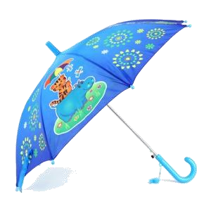
Раздаточный: металлофон, карточки на каждого ребенка с нотным станом, маленькие кружочки-зонтики.
Ход игры: Педагог: Нотки бегали, скакали и под вечер все устали. Посидим и отдохнем и у зонтика споем.
Нотку-зонтик ты возьми, сколько длится – назови. Дети (поют попевку «Зонтик») .
Нотка спряталась у нас, мы найдем ее сейчас.
Быстро зонтик повернем, сколько длится – назовем.
Дети по очереди выходят к столу педагога. Вызванный ребенок берет
со стола любой большой зонтик, поворачивает его и называет длительность ноты (целая, половинная, четвертная, восьмая, затем возвращает зонтик на стол.

Игра для развития чувства ритма

«Воздушные шары»
Цель: Закреплять знания детей о длительности звуков, уточнить правильное извлечение звука на металлофоне, ксилофоне.
Демонстрационный: игровое панно с изображением мишки, который держит в лапах ниточки к воздушным шарам. Шары двух типов: большие и маленькие.
Раздаточный: карточка и шарики, большие и маленькие, по числу ниточек. Комплект
готовится на каждого ребенка. Все на шарики смотрел даже песенку запел. (поет на слог «ля» попевку, прохлопывая ритм) .
Дети повторяют попевку, отхлопывают ритм, определяют количество долгих и коротких звуков и выкладывают шариками ритмический рисунок.
Ход игры: Педагог:
Медвежонку в магазине много шариков купили –
Разноцветных разных ярких, был он очень рад подарку,

Игра для развития чувства ритма

«Придумай имя и животное»
Цель игры: развивать у детей представление о долгих и коротких звуках, используя символы «та» и «ти-ти».
Дидактический материал: карточки с графическим изображением символов.
Ход игры: Педагог предлагает детям прохлопать, прошлепать или протопать свое имя в простой или ласковой форме: Ле-на, Ле-ноч-ка., Анд- рей, Анд-рю-ша и т. д.
Детям предлагается вспомнить мужские и женские имена с одним-четырьмя слогами, например: Ян, Клим, Ва-ся, Крис-ти-на и т. д. Педагог вместе с детьми прохлопывает, протопывает, прошлепывает эти имена.
Затем педагог просит детей вспомнить названия животных, содержащие в себе от одного до пяти слогов, например: крот, кот, пу-ма, ле-о-пард. Дети вместе с педагогом прохлопывают, прошлепывают название этих животных. После педагог предлагает детям проиграть ритм на каком-либо инструменте.

Игра для развития чувства ритма

«Ритмическое эхо»
Цель игры: развитие чувства ритма, используя ранее приобретенные знания (понятие о долгих, коротких звуках и о динамических оттенках) .
Ход игры: Педагог предлагает детям превратиться в эхо, только в эхо не обычное, а ритмическое, и оговаривает с ними правила игры, которые заключаются в том, что эхо абсолютно точно повторяет пример, предложенный педагогом, а именно:
- точное воспроизведение ритмического рисунка, темпа, способа выражения (хлопки, шлепки, притопы, на каком-либо детском музыкальном инструменте) ;
- эхо окрашено тихой динамикой.
Педагог прохлопывает ритмический рисунок, а дети его повторяют, выполняя правила игры.
Примечания:
- Ритмические фразы педагога должны быть короткими, логичными, доступными детскому восприятию.
- Усложняя игру можно, используя более быстрый темп, участие солистов и соревнования между подгруппами.

Игра для развития чувства ритма

«Переводчик»
Цель: закрепление полученных знаний в процессе развития чувства ритма.
Дидактический материал: карточки с графиками ритмов знакомых песен.
Ход игры: Педагог предлагает детям «перевести» фразы из знакомых песен на ритмический язык, используя символы.
Дети воспроизводят предложенную педагогом фразу, используя хлопки, шлепки или притопы и заменяя текст ритмическими символами.
Педагог предлагает кому-нибудь из детей изобразить ритмический график данной фразы на фланелеграфе или выбрать из нескольких графических карточек нужную для данного упражнения.

Игра для развития чувства ритма
«Угадай мелодию»

Цель: развитие чувства ритма и ритмической памяти.
Ход игры: Педагог прохлопывает ритмический рисунок фразы из любой знакомой детям песни. Дети повторяют за педагогом данную фразу. После повтора фразы дети должны узнать ее и назвать песню, частью которой она является. Для поддержания интереса к игре можно использовать ударные инструменты (ложки, бубны, трещетки и т. д., которые предлагаются детям-солистам для исполнения ритмического рисунка той или иной фразы.

Игра для развития чувства ритма
«Долгие и короткие звуки»
Цель: Развивать у детей представление о долгих и коротких звуках в сочетании с графическим изображением.
Дидактический материал: карточки с различными группировками символов.
Ход игры: Педагог предлагает детям при помощи хлопков, шлепков или притопов «прочитать» поочередно сменяющиеся друг друга ритмические карточки.
Усложнять игру можно, используя соревнования между подгруппами или между мальчиками и девочками.
Предложить детям проиграть ритмический рисунок на каком-либо детском музыкальном инструменте.

Игра для развития чувства ритма

«Ритмическое лото»

Цель: Закреплять полученные знания детей в процессе развития чувства ритма.
Дидактический материал: Карточки по числу играющих, на каждой нарисованы пять линеечек (нотный стан, кружочки – долгие, короткие звуки, музыкальные инструменты (металлофон, ксилофон) .
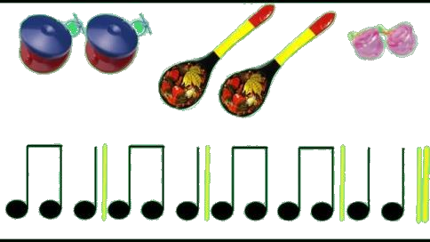
Ход игры: Ребенок-ведущий играет на каком-либо инструменте простой ритмический рисунок. Дети должны на карточке выложить данный ритмический рисунок вверху, внизу или по середине нотного стана, ориентируясь на звучание музыкального инструмента.

Игра для развития чувства ритма

«Определи по ритму»

Цель: Развивать ритмический слух, память, учить точно воспроизводить ритмический рисунок.
Ход игры: Дети стоят в кругу лицом к педагогу, который с помощью рифмованного текста создает установку на зрительное и слуховое запоминание.
Глазки, глазки, вы смотрите, все запоминайте. Ручки, ручки, все за мною дружно повторяйте.
Педагог под музыку «Гопак» М. Мусоргский из оперы «Сорочинская ярмарка» прохлопывает ритмический рисунок на первую фразу. На вторую – дети повторяют движения в нужном ритме. Движения педагога и детей чередуются по фразам. Освоив ритм, дети могут передавать его хлопками, шлепками, звучанием ударных детский инструментов, чередовать групповое и индивидуальное исполнение.

Игра для развития чувства ритма

«Ручей»
Цель: Развивать ощущение законченности предложения, учить ритмично пользоваться музыкальными инструментами, как средством выразительности.
Ход игры: Дети стоят в кругу, у каждого в руках музыкальный инструмент, поют текст песни,
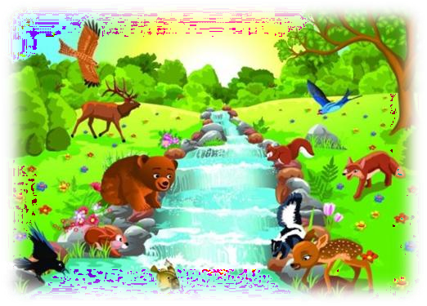
исполняя последний слог фразы в нисходящем движении мелодии с ослаблением звучания голоса и музыкального инструмента.
- Ты куда бежишь, ручей, чей, чей, чей, чей? Среди леса и полей, лей, лей, лей, лей!
- Ты торопишься всегда, да, да, да, да! К речке, озеру, куда? Да, да, да, да!
- Не спеши бежать, постой, ой, ой, ой, ой! Не угнаться за тобой, ой, ой, ой, ой!
- Ручеек, а где же я, я, я, я, я?
Будет грустно без тебя, бя, бя, бя, бя!

Игра для развития памяти и слуха
«Составь оркестр»
Программное содержание. Воспринимать и узнавать звучание различных оркестров: народного, симфонического, духового. Закрепить знания об инструментах (название, внешний вид, звучание, принадлежность к тому или иному виду оркестра).
Игровой материал. Карточки с изображением музыкальных инструментов.
Ход игры: Вариант 1. Детям раздаются карточки; звучит музыка (фрагмент) «Полянка», «Яблочко» в исполнении оркестра русских народных инструментов. Или звучит «Полька» Д.Шостаковича из Первой балетной сюиты, «В пещере горного короля» Э.Грига или «Военный марш» Г.Свиридова. Педагог предлагает прослушать музыкальные отрывки и собраться вместе детям с карточками русских народных инструментов, или с карточками с изображением инструментов симфонического оркестра, или с изображением духовых инструментов, т.е. «собраться» в оркестр народных инструментов, в симфонический оркестр или в духовой оркестр.
Вариант 2. Детям раздаются карточки с изображением различных музыкальных инструментов, и предлагается собраться в подгруппы. Например: - народные инструменты, духовые, струнные, ударные, клавишные и т.д.
Игра для развития звуковысотного слуха
«Три поросенка»
Программное содержание: Учить детей различать по высоте звуки мажорного трезвучия (до-ля-фа). Развивать музыкальную память и звуковысотный слух, умение по слуховому восприятию различать высокие, низкие и средние звуки в пределах мажорного трезвучия: до-ля-фа.
Ход игры: Педагог предлагает детям вспомнить сказку «Три поросенка» и ее персонажей. Он говорит, что поросята теперь живут в одном домике и очень любят петь, только всех их зовут по-разному и поют они разными голосами. У Ниф-нифа самый высокий голос, у Нуф-нуфа самый низкий, а у Наф-нафа средний. Поросята спрятались в домике и покажутся только тогда, когда дети угадают кто из них поет таким голосом и повторяет его песенку. При выполнении этих условий детям показывают картинку с изображением поросенка.
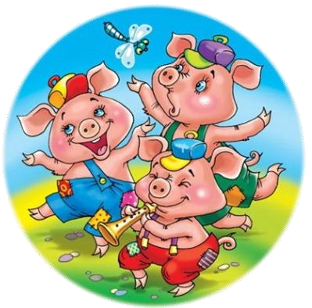
Игровые правила: Прослушать напев, не мешать отвечать другим и не подсказывать.

Игра для развития звуковысотного слуха
«Звуки разные бывают»
Дети встают в круг. «Прислушайтесь, дети, сколько вокруг нас различных звуков, – говорит руководитель. – Давайте попробуем их пропеть». Начинает по очереди спрашивать: «Какой звук слышишь ты? Попробуй воспроизвести его голосом». Дети могут называть любые звуки, независимо от того, слышат они их в данный момент или нет.
Например, ребенок говорит, что слышит гул летящего самолета. Руководитель дает тонику (до первой октавы). Ребенок поет на одном звуке: у-у-у-у-у. Воспитатель спрашивает, как можно изобразить приближающийся самолет, и предлагает сделать это хором. Дети поют на одном звуке, постепенно усиливая звучание. «А теперь давайте покажем, что самолет улетел», – говорит руководитель. Дети поют на одном звуке, постепенно ослабляя звучание.

Игра для развития тембрового слуха и чувства ритма

«Угадай на чем играю»
Игровой материал. Карточки (по числу играющих), на одной половине которых изображение
детских музыкальных инструментов, другая половина пустая; фишки и детские музыкальные
инструменты.
Ход игры. Детям раздают по нескольку карточек (3—4). Ребенок-ведущий проигрывает мелодию или ритмический рисунок на каком-либо инструменте (перед ведущим небольшая ширма). Дети
определяют звучание инструмента и закрывают фишкой вторую половину карточки.
Игру можно провести по типу лото. На одной большой карточке, разделенной на 4—6 квадратов, дается изображение раз личных инструментов (4—6). Маленьких карточек с изображением таких же инструментов должно быть больше и равно количеству больших карт. Каждому ребенку дают по одной большой карте и 4—6 маленьких.
Игра проводится так же, но только дети закрывают
маленькой карточкой соответствующее изображение на большой.

Игра для развития чувства ритма

«Прогулка в парк»
Цель: развитие чувства ритма.
Игровой материал: музыкальные молоточки по числу играющих; фланелеграф и карточки, изображающие короткие и долгие звуки (с обратной стороны карточек наклеена фланель).
Ход игры:
Дети должны передать ритмический рисунок – выложить на фланелеграфе карточки. Широкие карточки соответствуют редким ударам, узкие – частым. Таня взяла мяч, - говорит воспитатель, - и стала медленно ударять им о землю». Ребёнок медленно стучит музыкальным молоточком о ладошку и выкладывает широкие карточки. «Пошёл частый, сильный дождь», - продолжает воспитатель. Ребёнок быстро стучит молоточком и выкладывает узкие карточки.
Игра проводится в свободное от занятий время.

Игра для развития тембрового слуха

«Музыкальный магазин»
Цель: Развитие чувства ритма, творческих способностей детей. Игровой материал: Детские музыкальные инструменты (металлофон, бубен, музыкальный молоточек, ложки, погремушки и т.д.)
Ход игры.
Покупатель просит прослушать звучание инструмента, который он хочет купить. Ребенок, исполняющий роль продавца играет на этом инструменте несложный ритмический рисунок и предлагает покупателю попробовать самому звучание выбранного инструмента. Покупатель повторяет за продавцом ритмический рисунок.
Игра помогает развитию самостоятельной деятельности детей и проводится в свободное от занятий время.

Игра для развития тембрового слуха

«Весело - грустно»
Цель. Развивать у детей представление о характере музыки (веселая – спокойная – грустная).
Описание дидактического пособия. Карточка, разделенная на три квадрата: на первом изображен ребенок с веселым, улыбающимся лицом; на втором – со спокойным выражением лица; на третьем – с грустным. Три фишки с цифрами 1, 2, 3.
Методика проведения. Дети слушают пьесу веселого, грустного или спокойного характера и с помощью пособия определяют ее характер (закрывают фишкой соответствующее изображение на одном из квадратов карточки в такой последовательности, в какой изменялся характер музыки), объясняют свои действия. Цифры на фишках показывают эту последовательность.
На следующем занятии дети прослушивают незнакомую пьесу, заранее зная об этом. Они определяют ее настроение и придумывают название, поясняя при этом свои действия. Остальные дополняют ответ, выражая свои чувства. Затем дети выполняют следующие задачи: с помощью пособия определяют характер незнакомой пьесы и передают его в движении. После, по желанию дети индивидуально сочиняют колыбельную мелодию на слова: «Спят и травы и цветы, баю, баю, спи и ты». Дети пробуют
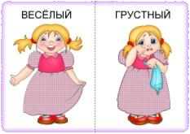
импровизировать на музыкальных инструментах.

Игра для развития музыкальной памяти

«Сколько нас поет?»
Игровой материал. Планшет со вставными карманами или фланелеграф, три матрешки-картинки большого размера (для фланелеграфа с обратной стороны матрешки оклеены фланелью), карточки (по числу играющих) с прорезями, три матрешки-картинки (для каждого играющего), музыкальные инструменты.
В игре можно использовать другой игровой материал — три карточки с изображением поющих детей (на первой одна девочка, на второй двое детей, на третьей трое.
Ход игры. Ребенок-ведущий играет на одном из инструментов один, два или три разных звука. Дети определяют количество звуков и вставляют в прорези своих карточек соответствующее число матрешек Вызванный ребенок выкладывает матрешек на фланелеграфе или вставляет в кармашки планшета. Надо обязательно напомнить детям, что они должны брать столько матрешек, сколько разных звуков услышат. Если дважды звучит один и тот же звук, то поет только одна матрешка.
При выполнении игры с другим игровым материалом дети поднимают карточки с изображением
одной, двух или трех пою­щих девочек в соответствии с количеством звуков.Игра проводится с небольшой подгруппой детей. Необходимо, чтобы вначале педагог был в роли ведущего

Игра для развития музыкальной памяти

«Волшебный волчок»
Игровой материал. На планшете располагаются иллюстрации к программным произведениях по слушанию или пению, в центре вращающаяся стрелка.
Ход игры. Вариант 1. В грамзаписи или на фортепиано исполняется знакомое детям произведение. Вызванный ребенок указывает стрелкой на соответствующую иллюстрацию, называет композитора, написавшего музыку.
Вариант 2. Ведущий исполняет на металлофоне мелодию программной песни. Ребенок
стрелкой указывает на картинку, которая подходит по содержанию к данной мелодии
Вариант 3. Ребенок-ведущий стрелкой указывает на какую-либо картинку, остальные дети поют песню, соответствующую содержанию этой картинки.
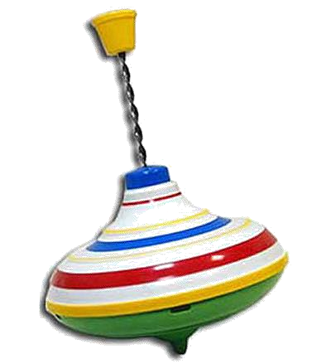
Первый и второй варианты игры используются на музыкальных занятиях в разделе слушания и пения. Третий вариант обыгрывается детьми самостоятельно в свободное от занятий время.

Игра для развития музыкальной памяти

«Назови композитора»
Игровой материал. Проигрыватель с пластинками программных произведений М. Глинки, П. Чайковского, Д. Кабалевского.
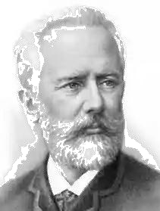
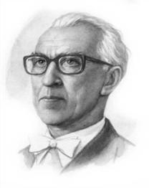
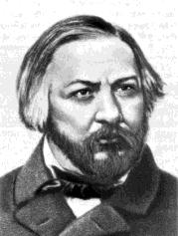
Ход игры. Воспитатель показывает детям портреты композиторов П. Чайковского, М. Глинки, Д. Кабалевского, предлагает назвать знакомые произведения этих композиторов. За правильный ответ ребенок получает очко. Затем музыкальный руководитель проигрывает то или иное произведение (или звучит грамзапись). Вызванный ребенок должен назвать это произведение и рассказать о нем. За полный ответ ребенок получает два очка. Выигрывает тот, кто получит большее число очков.

Игра для развития музыкальной памяти

«Веселая пластинка»

Игровой материал. Игрушечный проигрыватель с набором пластинок — в центре нарисована картинка, передающая содержание песни; проигрыватель с набором пластинок программных произведений.
Ход игры. Ведущий проигрывает в грамзаписи вступление к какому- нибудь знакомому детям произведению. Вызванный ребенок находит среди маленьких пластинок нужную и «проигрывает» ее на игрушечном проигрывателе.

Игра для развития детского творчества

«Музыкальный телефон»
Игровой материал. К планшету прикреплен вращающийся диск от телефона со стрелкой. Вокруг диска помещены рисунки, переедающие содержание знакомых детям песен.
Ход игры. Дети сидят полукругом, перед ними воспитатель- ведущий, он показывает игру, объясняет, что это музыкальный телефон и дети могут заказать по нему любую песню — она будет исполнена. Вращается диск телефона вправо, стрелка останавливается против рисунка, на котором изображены, например, гуси. Все поют песню «Гуси» А. Филиппенко. Затем выходит ребенок, вращает диск, исполняется другая песня, которую поют все дети или индивидуально, по желанию. Перед исполнением песни дети должны назвать ее и имя композитора. В дальнейшем дети играют самостоятельно по типу концерта по заявкам

Игра для развития детского творчества

«Музыкальная шкатулка»
Игровой материал. Красочно оформленная шкатулка, карточки с рисунками, иллюстрирующими содержание знакомых песен (на обороте карточки для контроля указывается название песни и композитор).
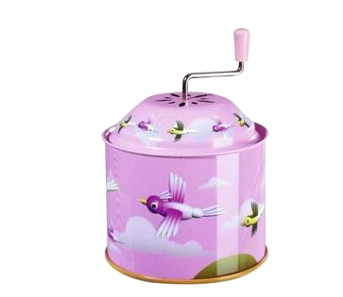
Ход игры. В шкатулке помещаются 5—6 карточек. Дети по очереди вынимают карточки и передают их ведущему, называя музыкальное произведение и композитора. Песни исполняются без музыкального сопровождения всей группой детей или индивидуально.
В дальнейшем игра проводится как концерт.

Игра для развития детского творчества

«Веселый маятник»

Игровой материал. На планшете изображен маятник, под ним рисунки, соответствующие содержанию какого-либо вида детской исполнительской деятельности: игра на музыкальных инструментах, пение, танец, чтение стихотворения.
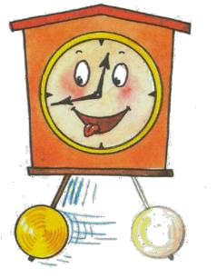
Ход игры. Дети рассаживаются полукругом, в центре ведущий, он держит маятник. Ведущий устанавливает стрелку маятника на рисунке, изображающем поющих детей. Все или заранее выбранные дети исполняют знакомую песню без музыкального сопровождения. Ведущий указывает стрелкой и объявляет следующий номер (называет имя ребенка и вид его деятельности). Таким образом организуется концерт детской художественной самодеятельности.
Игра проводится как развлечение.

Игра для развития детского творчества

«Музыкальная карусель»
Игровой материал. Карусель — подвижный шестигранник, на каждой стороне
которого крепится рисунок, характеризующий один из видов детской деятельности.
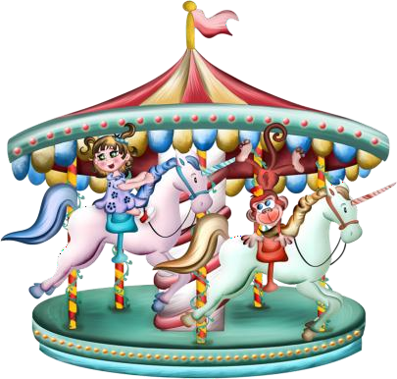
Ход игры. Дети садятся по кругу, ведущий в центре за столом, на котором устанавливается карусель. Дети загадывают, кто будет первым играть на металлофоне. Ведущий раскручивает карусель. Когда она останавливается, дети определяют, кто сидит перед картинкой с изображением играющего на металлофоне. Этот ребенок должен исполнить на металлофоне какую- либо мелодию.
Таким образом дети определяют, кто будет петь, танцевать,
читать стихи.

Игра для развития восприятия музыки

«Вертушка»
Программное содержание: Развивать у детей представления об изобразительных возможностях музыки.
Ход игры: Педагог предлагает детям посмотреть музыкальную вертушку, по - вращать ее, заглянуть в окошечко на вертушке и исполнить знакомую песню, соответствующую появившемуся в окошечке вертушки изображению; ребенок должен объяснить, почему он выбрал именно эту песню, какие еще песни можно соотнести с данным изображением, определить характер музыки.
Программное содержание: Развивать музыкальную память, представление детей об изобразительных возможностях музыки, через умение по зрительному и слуховому восприятию соотносить музыкальные и художественные образы. Развивать воображение, умение представить картины реальной действительности, переданные с помощью музыки.
Игровые правила: Отвечать индивидуально, а петь хором.
Игровые действия: Вращать вертушку, угадывать знакомые мелодии.
Игровая цель: Вспомнить как можно больше песен.

Игра на определение характера музыки

«Снеговики настроения»
Цель. Эмоционально воспринимать пьесу, откликаться на настроение, переданное в ней.
Игровой материал: демонстрационный: два снеговика, изображающих два настроения грустное, весёлое, изображающие два типа характера музыки: Весёлая, радостная, плясовая, задорная; Грустная, жалобная. На каждого ребёнка комплект из двух карточек – снеговиков, отражающий характер музыки.

Методика проведения
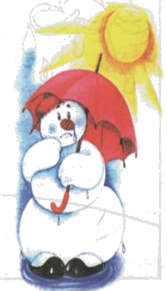
НА ПЕРВОМ ЭТАПЕ. Педагог исполняет незнакомую пьесу, заранее предупредив детей об этом. И просит детей определить характер музыки, используя музыкальные термины.
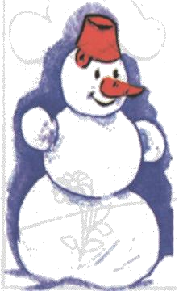
НА ВТОРОМ ЭТАПЕ. После прослушивания какого-либо отрывка, характеризующего образ, дети отгадывают, кто изображен в музыке, поднимая соответствующую карточку.
НА ТРЕТЬЕМ ЭТАПЕ.
Желающие дети самостоятельно под музыку придумывают образ грустного и веселого снеговика.

Игра на определение настроения музыки

«Облачки настроения»
Цель. Развитие умения детей определять настроение музыкального произведения, выражать настроение мимикой.
Игровой материал: карточки – облачки с различным выражением оттенков настроения: грусть, злость, веселье, удивление, испуг, горе комплект из карточек-облачков на каждого ребенка, отражающих характер музыки.

Методика проведения
НА ПЕРВОМ ЭТАПЕ. Дети слушают произведения различного характера, беседуют и дают характеристику каждому прослушанному отрывку произведений. Все дети активно участвуют в определении характера музыки. Вызванный ребенок выбирает соответствующую карточку.
НА ВТОРОМ ЭТАПЕ. У каждого ребёнка лежат карточки разных характеров. Педагог исполняет произведения, и дети, чьи карточки соответствуют характеру музыки, поднимают их.
НА ТРЕТЬЕМ ЭТАПЕ. Детям предлагается с помощью мимики и движения выразить настроение прослушанного произведения, проявить свое творчество. Музыкальный репертуар: по выбору музыкального руководителя.

Игра на развитие музыкального образа и представления о регистрах

«Три медведя»
Цель. Закрепить умение ассоциировать музыкальное произведение с образами животных; развивать представление о регистрах (высокий, средний, низкий).
Игровой материал: демонстрационный: иллюстрации сказки три медведя, на каждого ребёнка комплект из трех карточек: папа-Михайло Иванович, мама-Настасья Петровна и Мишутка.

Методика проведения
НА ПЕРВОМ ЭТАПЕ. Был большим и серьезным медведем папа - Михайло Иванович. Очень любили лесные соседи маму, Настасью Петровну. Ну, а Мишутка придумывал шутки. Песенки и прибаутки. Так они жили и жили . И ни о чем не тужили. Теперь послушайте музыкальную сказку.
Педагог исполняет пьесу И.Арсеева «Три медведя». Дети, прослушав, отгадывают музыкальные загадки.
Каждая пьеса звучит в определенном регистре: папа - в низком, мама - в среднем, Мишутка - в высоком.
НА ВТОРОМ ЭТАПЕ. После прослушивания какого-либо отрывка, характеризующего образ, дети
отгадывают, кто изображен в музыке, поднимая соответствующую карточку.
НА ТРЕТЬЕМ ЭТАПЕ.
После прослушивания пьесы, дети (трое) импровизируют
движения под музыку, пытаясь передатьобраз большого, тяжелого, неуклюжего Михайло Ивановича, чуть живее, хотя тоже неуклюжую Настасью Петровну и веселого, живого и игривого Мишутку.
Музыкальный репертуар. «Три медведя» И.Арсеева.
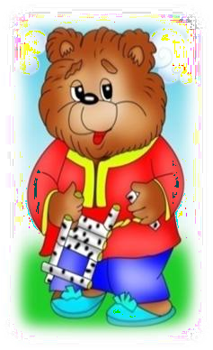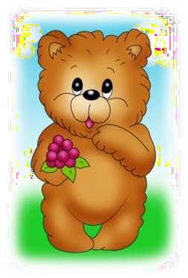

Игра
на развитие слухового восприятия

«Колобок»
Цель. Развивать у детей представление о регистрах (высокий, средний, низкий).
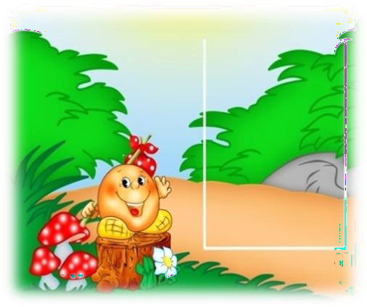Игровой материал: Карточка из плотного картона, разделена на две части: слева изображен весёлый колобок; справа вырезано окошко. С обратной стороны – заклеено. В щель вставляется полоска из картона в виде линейки, разделённой на четыре равные части, на каждой из которой изображён тот или иной персонаж сказки
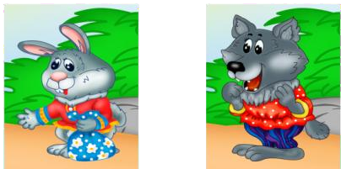
(заяц, лиса, волк, медведь). Линейка должна передвигаться, чтобы каждый раз в окошке появлялся в новом персонаже.

Методика проведения
НА ПЕРВОМ ЭТАПЕ. Дети вспоминают сказку «
Колобок», перечисляют всех героев, которые встречаются
колобку на пути. Затем педагог исполняет в разной последовательности музыкальные пьесы характеризующие персонажи сказки. Каждая пьеса звучит в определённом регистре: «заяц» - высокий, «лиса»
- средний, «волк» - низкий, «медведь» – очень низкий. После прослушивания какой-либо пьесы дети отгадывают, кто изображён в музыке (кого встретил колобок), и пользуясь пособием, устанавливает линейку с картинками в соответствующее положение, так что рядом с колобком оказывается тот персонаж, образ которого передан в музыке.
НА ВТОРОМ ЭТАПЕ. Педагог исполняет все пьесы поочередно (в любой последовательности). Дети по двое выполняют задание: один с помощью пособия выбирает карточку, соответствующую тому персонажу, который изображен в музыке; другой движется под музыку, подражая действиям данного персонажа. Остальные дети оценивают задание.
НА ТРЕТЬЕМ ЭТАПЕ. Четверо детей выходят и по очереди загадывают остальным загадки: «по секрету» сообщают педагогу, кого из персонажей сказки будут изображать, он исполняет соответствующую пьесу, а ребенок импровизирует движения своего персонажа. Остальные дети по желанию отгадывают загадки: берут пособие и находят на линейке изображение персонажа, музыка которого только что прозвучала.
Музыкальный репертуар: «Кого встретил колобок?» Г. Левкодимова.

Игра на различие динамических оттенков

«Краски музыки»
Цель. Развивать у детей умение различать динамические оттенки в музыке и уметь находить им ассоциацию с определенным цветом.
Игровой материал: квадраты разных цветов: красный, зеленый, голубой, любая игрушка,
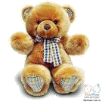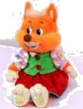раздаточные карточки по количеству детей трех цветов: красный, зеленый, голубой.

Методика проведения
НА ПЕРВОМ ЭТАПЕ.
Педагог исполняет пьесу. Дети определяют ее веселый
танцевальный характер, отвечает на вопросы педагога о том , как звучит музыка,
какие изменения в ней происходят (звучит то громче, то тише). При повторном исполнении пьесы, все внимательно следят за динамическими изменениями в музыке: от негромкого звучания первой части к тихому звучанию во второй части и громкому звучанию в третьей части. Дети слушают музыку, а потом показывают карточку соответствующего цвета (красная – громкое звучание, зеленая – умеренное звучание, голубая - тихое звучание).
НА ВТОРОМ ЭТАПЕ. Перед исполнением пьесы педагог вызывает к себе ребенка и дает ему три квадрата разного цвета - красный, зеленый, голубой. Во время исполнения музыки ребенок, повернувшись к детям, поднимает тот или иной квадрат в соответствии с динамическими изменениями в музыке: на первую часть (не слишком громкую) поднимает зеленый квадрат; на вторую часть (тихую)- голубой; на третью часть (громкую)-красный. Дети дают оценку выполнению задания, исправляют не точности.
НА ТРЕТЬЕМ ЭТАПЕ. Дети выбирают водящего, он выходит их зала. Все договариваются, куда спрятать игрушку. Водящий должен найти ее, руководствуясь, громкостью звучания песни (за раннее выученной), которую поют все дети: звучание усиливается по мере приближения к месту, где находится игрушка, или ослабевает по мере удаления от нее. После успешного выполнения задания все дети свободно пляшут под музыку, используя знакомые танцевальные движения.
Музыкальный репертуар: «Громкая и тихая музыка» Г.Портнова, «Громкая и тихая музыка», Г.Левкодимова, «Слон и моська».

